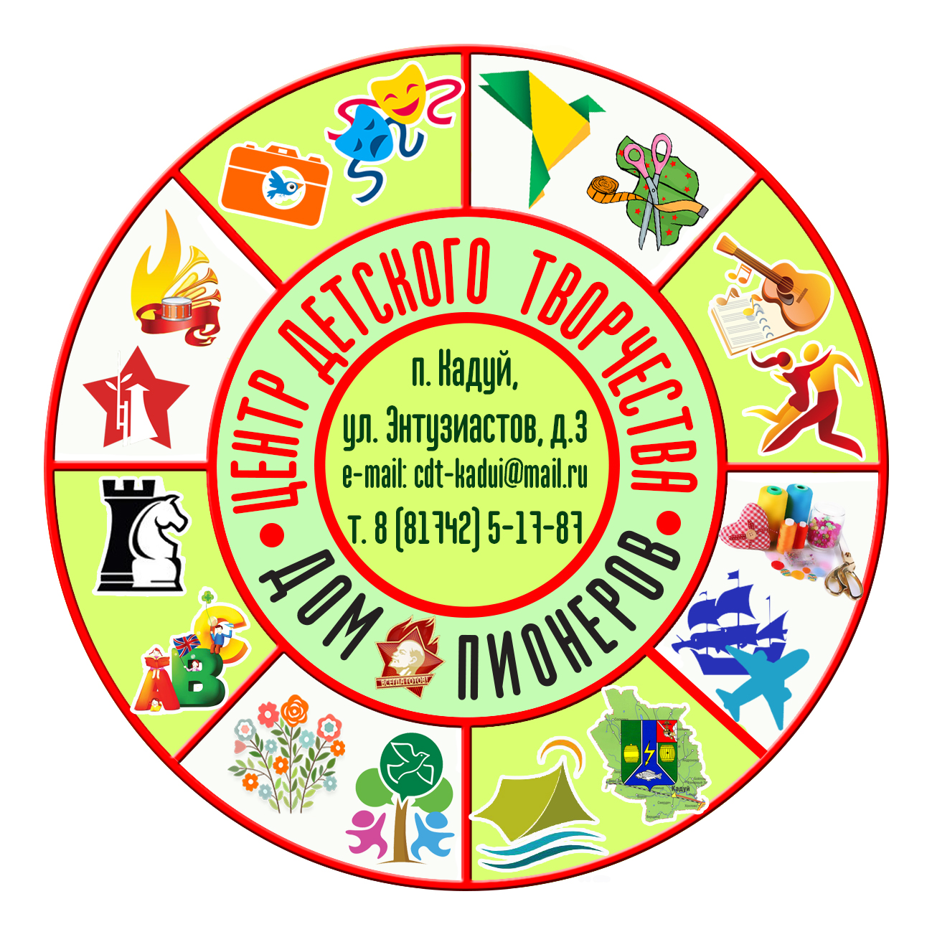

ПУБЛИЧНЫЙ ДОКЛАД
муниципального бюджетного учреждения дополнительного образования Кадуйского муниципального района «Центр детского творчества» за 2018-2019 учебный год

п. Кадуй
2019 г.

ПУБЛИЧНЫЙ ДОКЛАД
об итогах работы муниципального бюджетного учреждения дополнительного образования Кадуйского муниципального района
«Центр детского творчества» за 2018-2019 учебный год

«Творчество – способ существования личности;
только в творчестве осуществляется личность….»
А.А. Никифоров
В образовательном пространстве нашей страны исключительно важная роль принадлежит системе дополнительного образования детей.
Эта сфера соединяет в одном русле столь ответственные процессы, какими являются воспитание, обучение и творческое развитие личности ребёнка.
Нет необходимости доказывать, сколь важным периодом становления личности является детство и юность, когда формируются такие качества, как ответственность и свобода выбора, чувство справедливости, доброты и уважения других людей, гражданственности и веры, человеческого и национального достоинства. Творчество, апеллирующее к общечеловеческим понятиям, как никакая другая сфера, способна направить процесс воспитания детей именно в русле духовности, нравственности.
Центр детского творчества обеспечивает возможность получения широкого спектра образовательных, досуговых, информационных услуг на бесплатной основе всеми детьми: одарёнными, социально незащищёнными, имеющими отклонения в развитии, детьми – инвалидами, развивает творческие способности детей и их познавательный интерес, дает право сочетать различные направления и формы занятий.
Занимаясь в учреждении дополнительного образования детей, ребенок получает возможность приобретения социального опыта, которым его не всегда в полной мере обеспечивает семья, школа, социальное окружение. Занятия в Центре детского творчества помогают ребенку включаться в разнообразные социальные ситуации, в которых он выступает в качестве субъекта социальных отношений, может проявить социальную активность, участвует в процессах социальной адаптации.
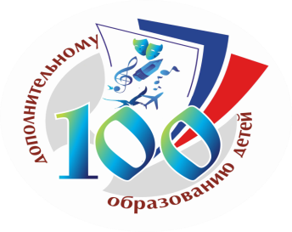
100-летний юбилей дополнительного образования
возможность подвести итоги и наметить пути дальнейшего развития

СОДЕРЖАНИЕ ПУБЛИЧНОГО ДОКЛАДА МБУ ДО ЦДТ
за 2018-2019 учебный год

Историческая справка………………………………………………………3-4

Общая характеристика учреждения ……………………………..……….….5

Особенности организации образовательного процесса …………………...6

Условия реализации образовательного процесса ……………......................7

Условия реализации образовательного процесса (педагогический коллектив)………………………………………………………………...…8-9

Результаты деятельности учреждения (итоговая аттестация)………...10-11

Результаты деятельности учреждения (качество образования)……….12-13

Внешние связи учреждения ………………………………………...............14

Финансово-экономическая деятельность ……………..………………...…15

Главные события года ………………………………….….……………..…16
.
Перспективы деятельности учреждения на 2019-2020 учебный год…………………………………………………………………………..…17

Приглашаем к сотрудничеству (наши координаты) …………..………..…18

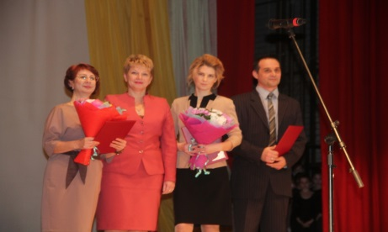

ИСТОРИЧЕСКАЯ СПРАВКА
История Центра детского творчества
в истории системы дополнительного образования

- 1954 год - в Кадуе было начато строительство Дома пионеров.

- 1955-1956 учебный год – первый год работы Дома пионеров. Дом пионеров стал центром пионерского движения в районе, здесь проводились смотры, конкурсы, учёба пионерского актива, начали работать кружки (акробатический, драматический, «Юный пожарный», «Юный тракторист» и другие).

- 1994 год - в связи с распадом пионерской организации Дом пионеров был преобразован в Центр детского творчества, происходит расширение штатов.

- 1995 год – Центр детского творчества сменил адрес, заняв цокольный этаж по адресу ул. Весенняя, д.6а.
- 1996 год – в учреждении появляется социально-педагогическое направление (работа с детьми с ограниченными возможностями здоровья).

- 2002 год – территория учреждения расширяется за счёт клуба ЧГРЭС «Ровесник» по адресу ул. Моложёная, д.10 (5 этаж).

- 2005 год – 2008 год – МОУ ДОД ЦДТ выходит на районный уровень, является организатором всех мероприятий с детьми в районе, взаимодействует с большинством образовательных учреждений района.

- 2009 год - Центр детского творчества занимает полный этаж в здании МБОУ «Кадуйская средняя общеобразовательная школа № 2».

- 2013 год – Прошла Творческая неделя, посвящённая 95-летию системы дополнительного образования (мастер-классы для обучающихся 5-9 классов школ района, познавательная игра для обучающихся МБОУ ДОД ЦДТ «95 идей к 95-летию системы дополнительного образования», выставка «Радуга идей», краткосрочные курсы для учителей и воспитателей района «Идеи в подарок»). В Центре детского творчества оформлена экспозиция об истории Всесоюзной пионерской организации и пионерской организации Кадуйского района.

- 2014 – 2015 учебный год. Большинство мероприятий посвящено 70-летию Победы советского народа в Великой Отечественной войне. Проведено более 30 различных вечеров, акций, конкурсов, встреч, соревнований, фестивалей на уровне учреждения и района.

- Июнь 2015 года. Значительным событием в развитии МБУ ДО ЦДТ стала организация лагеря с дневным пребыванием детей «РИТМ», в котором по специально разработанной программе, во-первых, был организован полезный, активный отдых подростков 12-15 лет; во-вторых, осуществлялась теоретическая и практическая подготовка вожатых; в-третьих, проводилась интересная профориентационная работа.

- 2015 – 2016 учебный год. Год 60-летнего юбилея учреждения. В течение года проведен цикл мероприятий, посвящённых этой дате. Это: персональные и коллективные выставки, концертные программы, тематический выпуск педагогической газеты МБУ ДО ЦДТ «Ступени мастерства», создание юбилейной детской рукописной книги, открытие «Детской галереи славы Центра детского творчества» и экспозиции о педагогах МБУ ДО ЦДТ «Жизнь в творчестве», Пятая родительская конференция МБУ ДО ЦДТ, итоговое юбилейное мероприятие «Детство без границ» и многие другие.

- 2016 – 2017 учебный год. Юбилейный год Пионерской организации. МБУ ДО ЦДТ, как правопреемник проводит ряд мероприятий посвященных этой дате, в том числе: итоговое мероприятие «Детство – это ты и я!», создана детская рукописная книга «Будь готов! Всегда готов!», обучающиеся объединения «Школа вожатых» провели игру-кругосветку «Путешествие по пионерии» по архивным материалам МБУ ДО ЦДТ.

- 2017-2018 учебный год. МБУ ДО ЦДТ начинает реализацию программ «Персонифицированного финансирования дополнительного образования» (ПФДО).

- Март 2017 года. Произошли перемены в административном блоке МБУ ДО ЦДТ. После 10-летней работы руководителем МБУ ДО ЦДТ Скрябина Татьяна Ивановна назначена начальником управления образования Кадуйского муниципального района. На должность директора МБУ ДО ЦДТ назначена Латкина Ирина Сергеевна.

- Сентябрь 2018 года. Начальником управления образования Администрации Кадуйского муниципального района на должность директора МБУ ДО ЦДТ назначена Дектерёва Дарья Ивановна.

- 2018-2019 учебный год. Год 100-летнего юбилея системы дополнительного образования, в рамках этого события в ноябре 2018 года МБУ ДО ЦДТ стал организатором районного форума «100-лет системе дополнительного образования».
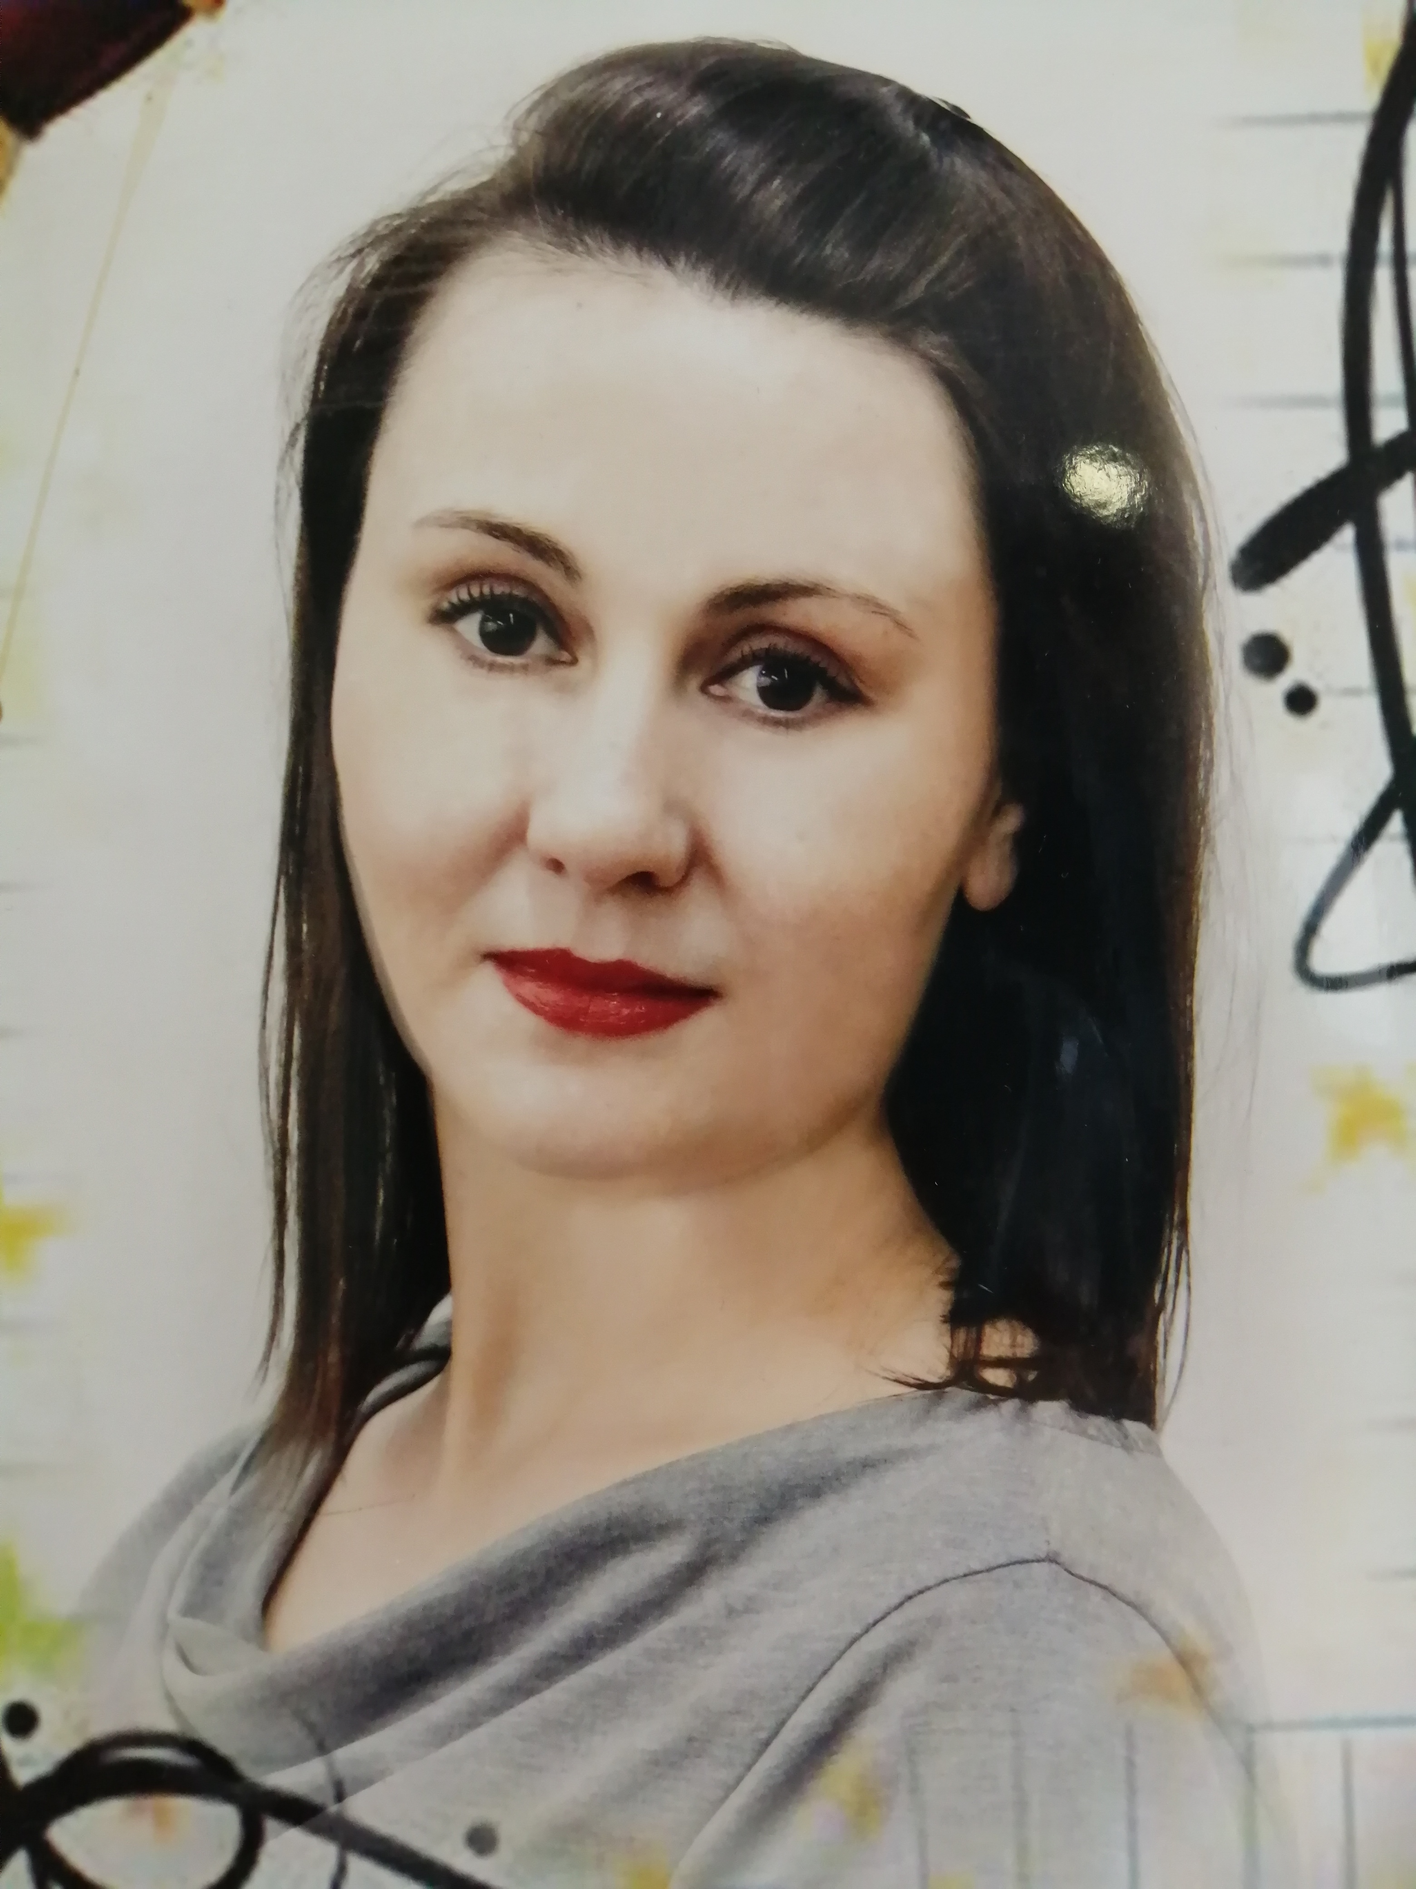
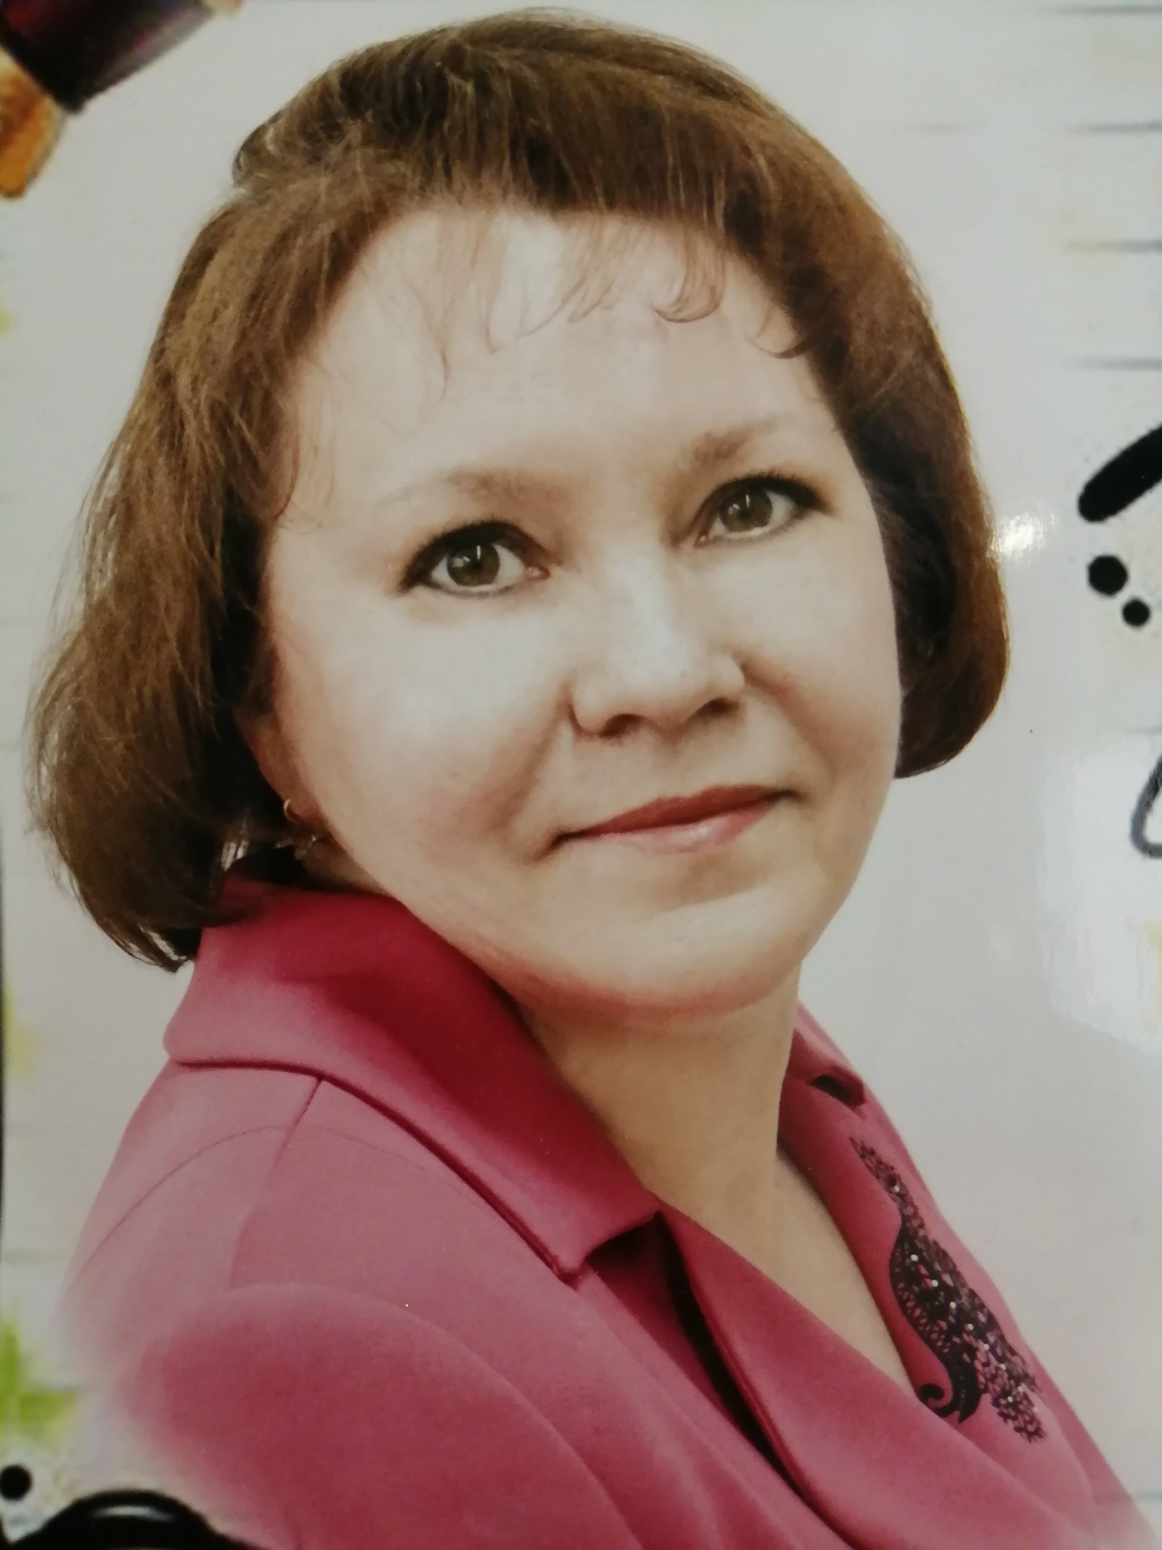
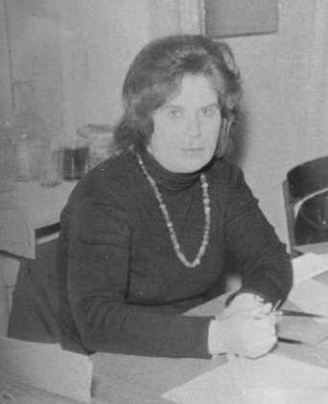
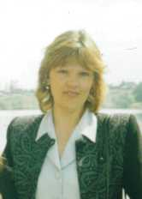
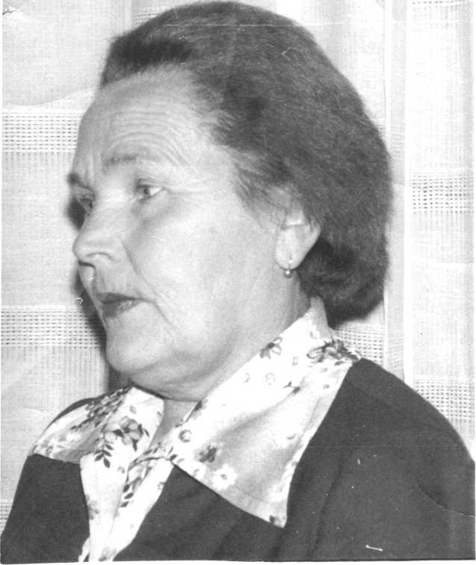

Зинаида Степановна Мокина,
первый директор
Дома пионеров

Анна Артемьевна Суворова, директор Дома пионеров с 1970 по 1990 г.г.

Татьяна Ивановна

Скрябина, директор Центра детского творчества с 2005 по 2017 г.г.

Зинаида Степановна Мокина, первый директор Дома пионеров

Ирина Сергеевна Латкина, директор Центра детского творчества с 2017 по 2018 г.г.

Светлана Анатольевна Боричева, директор Центра детского творчества с 1990 по 2005 г.г.
Зинаида Степановна Мокина,
первый директор
Дома пионеров
Зинаида Степановна Мокина,
первый директор
Дома пионеров

Полное название учреждения:

Общая характеристика учреждения
муниципальное бюджетное учреждение дополнительного образования Кадуйского муниципального района «Центр детского творчества».
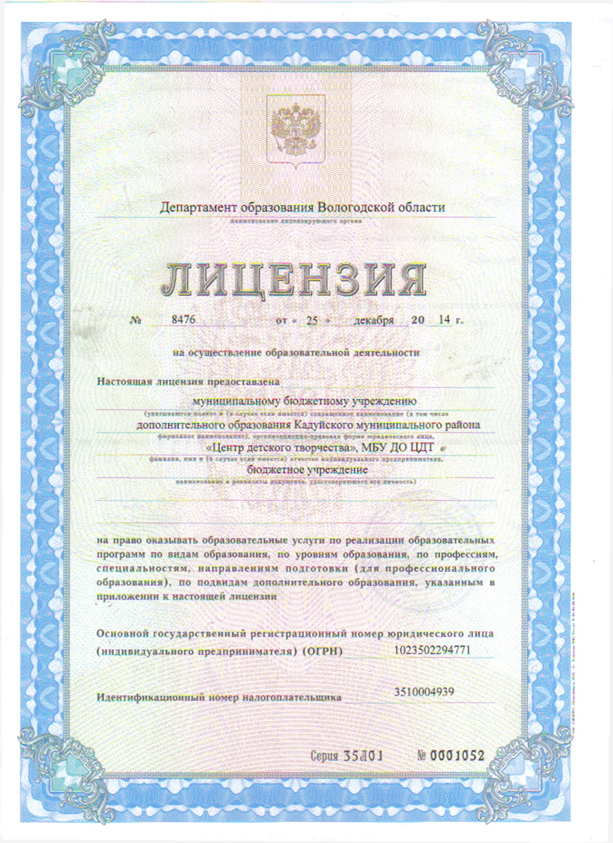
Сокращённое название учреждения:
Лицензия на образовательную
деятельность:
Серия 35Л01 №0001052
от 25.12.2014 года
Регистрационный номер: 8476

МБУ ДО ЦДТ

Юридический адрес:
162510, Вологодская область,
п. Кадуй, ул. Энтузиастов, д.3.
т. (881742)5-17-87

Директор:
Цель работы МБУ ДО ЦДТ
в 2018-2019 учебном году:
Создание условий для качественных изменений жизнедеятельности учреждения, для развития дополнительного образования детей в соответствии с требованиями Концепции развития дополнительного образования детей в Российской федерации.
Дектерёва Дарья Ивановна

Официальный сайт учреждения:
http://d13302.edu35.ru

Официальный группа.
https://vk.com/club132730159
Органы управления учреждением (раздел 3 Устава МБУ ДО ЦДТ)
- Директор МБУ ДО ЦДТ
(действует на основании Устава, назначается и освобождается от должности Учредителем).
- Общее собрание работников (действует на основании Устава и Положения об общем собрании работников).
- Педагогический совет (действует на основании Устава и Положения о педагогическом совете).
- Родительская конференция (действует на основании Устава и Положения о Родительской конференции).
- Детский Совет Центра (действует на основании Устава и Положения о Детском Совете Центра)

Основные задачи на 2018-2019 учебный год:
- продолжить совершенствование нормативного обеспечения деятельности учреждения;
- продолжить совершенствование условий для развития «Персонифицированного финансирования дополнительного образования» (ПФДО);
- продолжить создавать условия для развития творческого потенциала педагогов в соответствии с современными требованиями;
- способствовать расширению информационной открытости деятельности учреждения (сотрудничество со средствами массовой информации, работа по наполнению и совершенствованию официального сайта МБУ ДО ЦДТ);
- продолжить создавать условия для формирования готовности у обучающихся к осознанию собственной самооценки, к саморазвитию, самореализации;
- способствовать установлению партнерских отношений с внешними связями учреждения;
- способствовать включению детей и их родителей в различные виды социального творчества, стимулированию к участию в разработке и реализации социальных проектов;
- продолжить работу по развитию технической и естественнонаучной направленностей в учреждении;
- продолжить совершенствование системы мониторинга удовлетворенности участников образовательного процесса в сфере дополнительного образования;
Основные виды деятельности
в 2018-2019 учебном году:
- образовательная деятельность;
- информационно-методическая деятельность;
- массовая и досуговая деятельность;
- работа по социально-психологической адаптации обучающихся.
- продолжить работу по повышению качества организации содержательного досуга, совершенствованию форм его проведения, развитию каникулярного отдыха в форме лагерей с дневным пребыванием детей.

- Количество реализуемых образовательных программ (срок реализации: от 1 года до 6 лет) – 15

Особенности организации образовательного процесса
- Количество реализуемых образовательных программ (ПФДО) - 17
- Количество объединений дополнительного образования – 14
- Количество учебных групп – 71
- Количество обучающихся 1046 человек из них 7 человек с ОВЗ по состоянию на 01.01.2019 г.

Информация о сохранности контингента в объединениях
МБУ ДО ЦДТ на конец 2018-2019 учебного года
№  п/п | Название объединения  руководитель | Кол-во на начало уч.г. | Кол-во на конец уч.г. | %
1 | «Лоскутное шитье» Касаткина Е.Н. | 82+55= 137 | 77 +55= 132 | 96,3
2 | «Грация»  Орлова О.С. | 156+81= 237 | 155=81=236 | 99,6
3 | «Сюрприз»  Удовеченко М.Л. | 128+22= 150 | 128+22=150 | 100
4 | «Навигатор». Демченко А.А. | 112 | 105 | 93,8
5 | «Пифагорка». ДектереваД.И. | 16 | 48 | 300
6 | «Увлекательный английский»  Ишина К.И. | 68 | 55 | 80,9
7 | «Школа вожатых» Киселева К.Г. | 10 | 10 | 100
№  п/п | Название объединения  руководитель | Кол-во на начало уч.г. | Кол-во на конец уч.г. | %
8 | ВПК «Витязь»  Скрябин В.В. | 29 | 29 | 100
9 | «Шахматный клуб» Кудряшов А.В. | 18 | 18 | 100
10 | «Оригами»  Прокошкина Е.В. | 23 | 20 | 87
11 | «Азбука моды»  Лужбинина В.И. | 35 | 23 | 65,7
12 | «Оригами»  Глушкова Т.Н. | 71 | 72 | 101,4
13 | Студия ДПИ  Гладких Л.И. | 21 | 21 | 100
14 | «Риторика+Театр» Смирнова А.А. | 45 | 46 | 102,2

Перечень реализуемых программ
Естественнонаучная направленность
- Мир неживой природы
Художественная
направленность
- Волшебный мир рукоделия. Ателье кукольной моды
- Художественное лоскутное шитьё
- Сам себе декоратор-всё из лоскутков
- Волшебные лоскутки
- Риторика+Театр
- Мы танцуем

Социально-педагогическая направленность
- Военно-патриотический клуб «Витязь»
- Школа вожатых
- Увлекательный английский

Техническая направленность
- Волшебный мир оригами
- Моделирование из бумаги
- Пескография
- Рисуем песком
- Робототехника Lego
- Робототехника Трик
- Занимательное черчение
- Основы информатики и компьютерных технологий

Физкультурно-спортивная направленность
- Танцевально-игровая гимнастика
- Современная гимнастика Contemporary
- В мире шахматного искусства

Краткосрочные программы
- Умелые ручки
- Школьный вальс
- Танцуем вместе
- Народный праздник
- Мягкая игрушка
- Мелкая лоскутная пластика

Информация

Условия реализации образовательного процесса
о помещениях, используемых образовательным учреждением

Наименование объекта | Площадь | Назначение  Режим работы  МБУ ДО ЦДТ  (на основании «Положения о режиме занятий в МБУ ДО ЦДТ»,  утверждено приказом МБУ ДО ЦДТ от 01.09.2015 года №41-Д)  - График работы руководства учреждения: понедельник - пятница с 8.00 до 17.00 с перерывом с 12.30 до 13.30.  - График работы специалистов: педагоги-организаторы (при 36-часовой рабочей неделе): понедельник - с 8.00 до 17.00 с перерывом с 12.30 до 13.30; вторник - пятница с 9.00 до 17.00 с перерывом с 12.30 до 13.30; педагоги-организаторы (руководители объединений) - по индивидуальным режимам работы в зависимости от графика работы объединений дополнительного образования и установленной учебной нагрузки педагога.  - Начало работы объединений:  с понедельника по пятницу:  - Коррекционные группы и индивидуальное обучение (дети с ОВЗ, нигде не работающие и не обучающиеся): с 10.00  - Остальные группы: с 13.00, но не ранее, чем через один час после окончания уроков в общеобразовательном учреждении  - в субботу с 10.00
Помещение №1 (методический кабинет) | 28,1 м² | Административная деятельность
Помещение №2  (учебный кабинет) | 51,0 м² | Занятия социально-педагогической, художественной направленностей
Помещение №3  (учебный кабинет) | 51,3 м² | Занятия социально-педагогической, физкультурно-спортивной (шахматы) направленностей
Помещение №4  (учебный кабинет) | 51,6 м² | Занятия художественной направленности
Помещение №5 (учебный кабинет) | 52,0 м² | Занятия социально-педагогической направленности
Помещение №6  (учебный кабинет) | 49,0 м² | Занятия технической направленности
Помещение №7  (малый  театральный зал) | 54,0 м² | Занятия художественной и социально-педагогической направленностей
Помещение №8  (учебный кабинет) | 52,4 м² | Занятия художественной, социально-педагогической,
Помещение №9  (разминочный зал) | 47,7 м² | Занятия физкультурно-спортивной и социально-педагогической направленностей
Помещение №10 (подсобное) | 7,4 м² | Хранение оборудования
Помещение №11  (кабинет директора) | 54,0 м² | Административная деятельность
Санузлы  (женский и мужской) | 23,5 м² | Санитарные зоны
Коридоры | 316,3 м² | Оформление экспозиций, выставок, помещения для отдыха

Условия реализации образовательного процесса
Педагогический коллектив
Кадровый состав
работников
- Руководитель – 1 человек
- Педагоги-организаторы – 4 человека
- Педагоги дополнительного образования – 5 человек
- Высшая кв.категория – 1
- Первая кв.категория – 2
- Без категории – 7 человек

Формы повышения квалификации

- Тематические педсоветы: «Успешное формирование контингента обучающихся – одна из важнейших задач и показатель эффективной деятельности МБУ ДО ЦДТ в развитии положительной мотивации к познанию и творчеству» (18.12.2018г.), «Формирование профессионально – значимых качеств педагога дополнительного образования одно из важнейших условий повышения качества образования в МБУ ДО ЦДТ » (26.03.2019г.).
- Для повышения профессионального мастерства педагогических кадров вопросы теоретического, информационного и методического характера были включены в повестку дня еженедельных совещаний при директоре. Рассмотрены следующие вопросы: нормативно-правовые основы деятельности педагога в учреждении дополнительного образования; обновление функций и содержания работы педагога в современных условиях деятельности учреждения дополнительного образования (актуализация знаний содержания должностных инструкций педагога-организатора, педагога дополнительного образования, ответственного за организацию платных образовательных услуг); особенности проведения аттестации (промежуточной, итоговой) обучающихся; профессиональное совершенствование и развитие педагогических кадров с учетом мнения родителей о качестве образовательного процесса (на основе итогов опроса детей и родителей в рамках подготовки к VI родительской конференции).
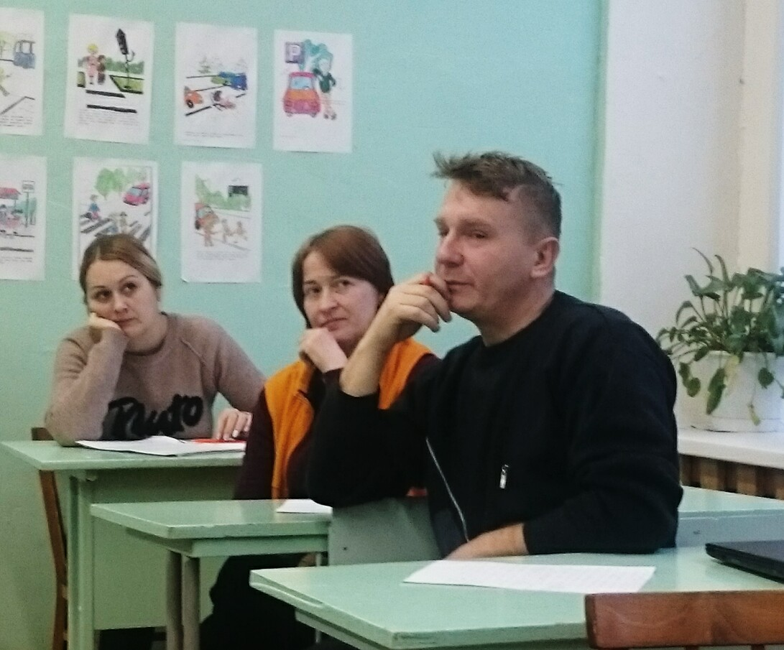
- Реализации программ индивидуальных образовательных маршрутов (9 лет педагогический коллектив работает в таком режиме, где каждый педагог выстраивает свою траекторию повышения профессионального мастерства). Работа над совершенствованием методического мастерства проводилась педагогами самостоятельно: самообразовательная деятельность, участие в семинарах различного уровня, курсовая подготовка, практическое участие педагогов в различных мероприятиях.
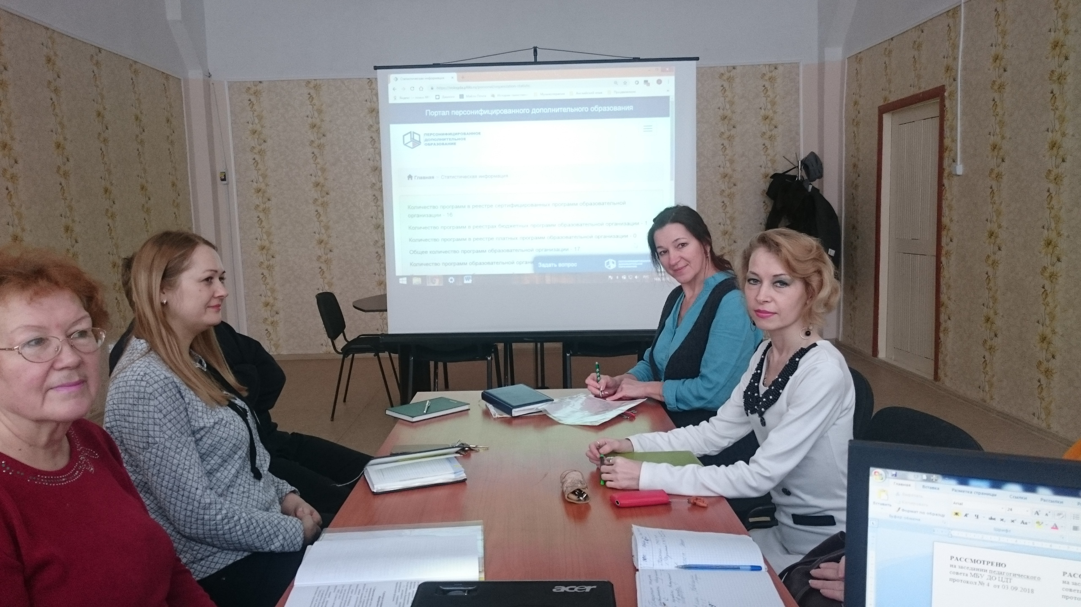
- В 2018 – 2019 учебном году выбрана новая единая методическая тема «Качественные изменения условий для развития дополнительного образования в МБУ ДО ЦДТ с целью эффективного формирования у обучающихся положительной мотивации к познанию и творчеству». Сделан первый шаг на пути к работе над единой методической темой – разработана Программа развития учреждения на 2018-2019-2020-2021 учебные годы, проведена VI Родительская конференция, посвященная перспективам развития дополнительного образования в МБУ ДО ЦДТ. Также в плане качественных изменений условий для развития дополнительного образования в МБУ ДО ЦДТ проведена работа по совершенствованию предметно-развивающей среды: оформлен и частично оборудован учебный кабинет для объединения ВПК «Витязь», отремонтировано отдельное помещение для кабинета директора, проведен Интернет в четырех учебных кабинетах, подготовлено для ремонта помещение для малого актового зала.
- В течение учебного года проводилась консультативная деятельность, особенно она была важна для педагогов-совместителей. Проведено порядка 20 консультаций по различным вопросам: разработка дополнительной образовательной программы, проведение итоговой аттестации обучающихся, формы итоговой аттестации обучающихся, подготовка различных тематических выступлений, оформление учетной документации, самообразование, мониторинговые исследования с обучающимися, организация работы по краткосрочным программам.
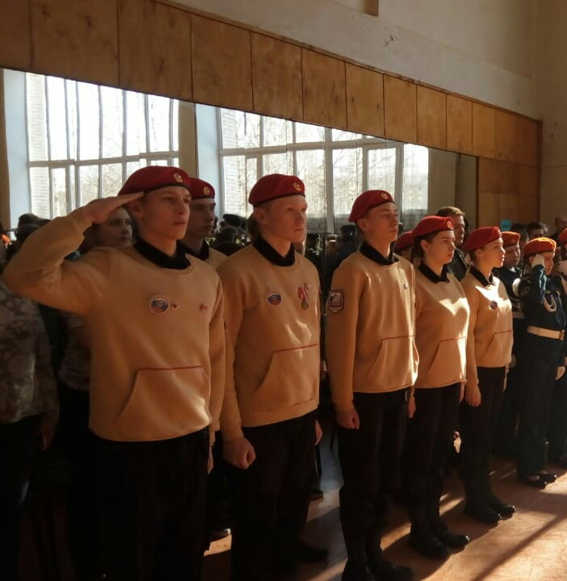

Изучение, обобщение и трансляция педагогического опыта

- В 2018 – 2019 учебном году была продолжена работа по данному направлению. Наиболее значимым мероприятием по обобщению и представлению педагогического опыта можно назвать юбилейное мероприятие – форум, посвященный 100-летию системы дополнительного образования;
- Опыт работы учреждения по организации летнего отдыха подростков представлен О.В. Шариковой на районном уровне (районный конкурс «Горизонты лета»);
- Опыт подготовки обучающихся к участию в конкурсах и выставках различного уровня в разной степени продемонстрировали практически все педагоги учреждения.

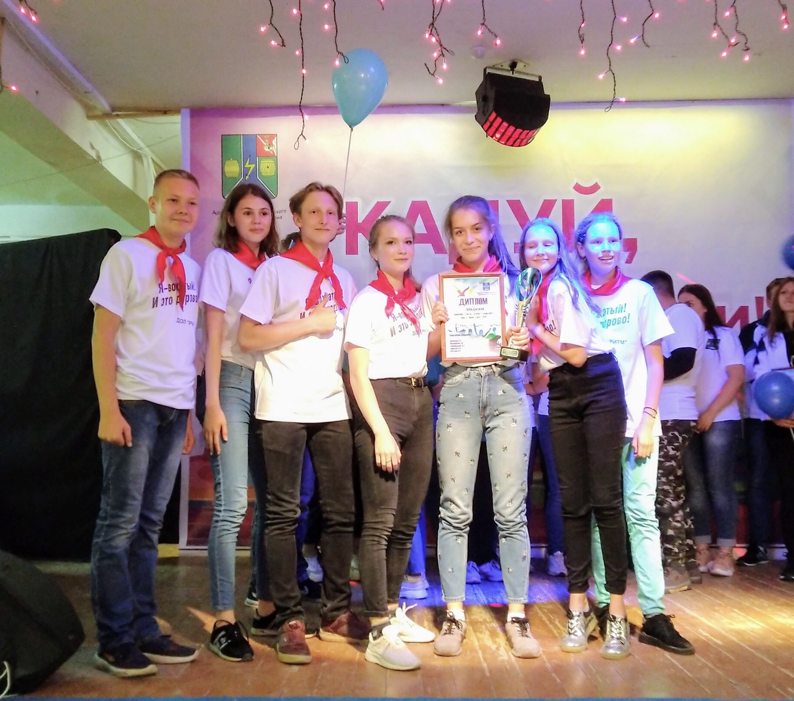
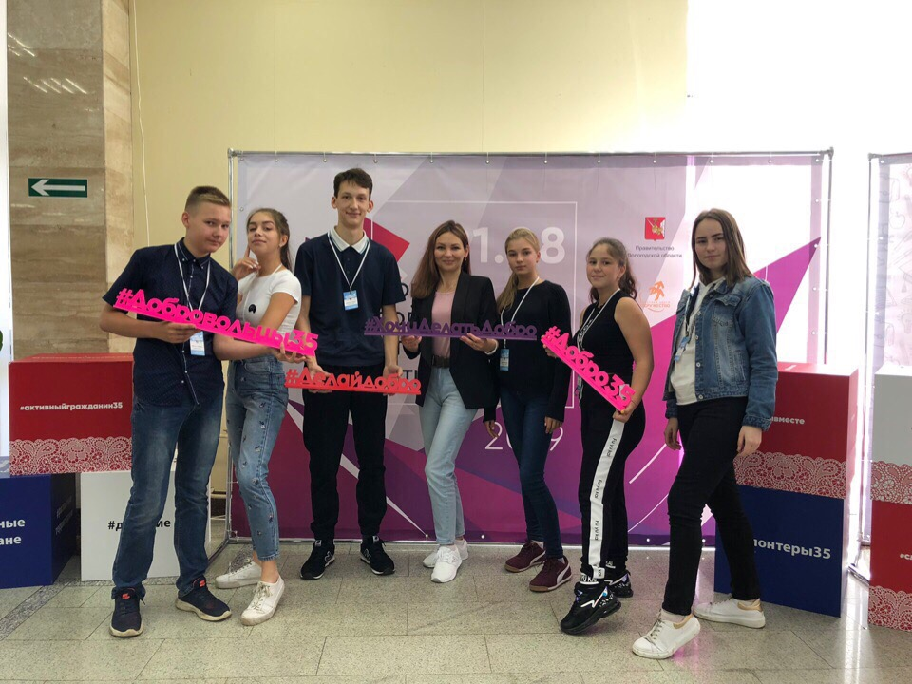

Результаты деятельности учреждения
Итоговая аттестация

Итоговая аттестация обучающихся
объединений дополнительного образования МБУ ДО ЦДТ – это неотъемлемая часть образовательного процесса, позволяющая всем его участникам оценить реальную результативность их совместной творческой деятельности.

Цель итоговой аттестации - выявление уровня развития способностей и личностных качеств ребенка и их соответствия прогнозируемым результатам дополнительных образовательных программ.

Результаты итоговой аттестации обучающихся
МБУ ДО «Центр детского творчества»
по завершению изучения дополнительной общеобразовательной общеразвивающей программы

№ п/п | Название объединение  руководитель | Всего  аттестовано | Отлично |  | Хорошо |  | Удовлетворительно
№ п/п | Название объединение  руководитель | Всего  аттестовано | чел. | % | чел. | % | чел. | %
1 | «Навигатор».  Демченко А.А. | 105 | 13 | 12,3 | 61 | 58,1 | 31 | 29,5
2 | «Лоскутное шитье»  Касаткина Е.Н. | 12 | 9 | 75 | 3 чел. | 25 | - | -
3 | «Шахматный клуб»  Кудряшов А.В. | 8 | 4 | 50 | 4 | 50 | - | -
4 | «Азбука моды».  Лужбинина В.И. | 23 | 11 | 47,8 | 10 | 43,5 | 2 | 8,7
5 | «Пифагорка».  Дектерева Д.И. | 32 | 3 | 9,4 | 24 | 75 | 5 | 15,6
6 | «Грация».  Орлова О.С. | 105 | 60 | 57,1 | 45 | 42,9 | - | -
7 | «Сюрприз».  Удовеченко М.Л. | 3 | 2 | 66,6 | 1 | 33,3 | - | -
8 | «Риторика+Театр».  Смирнова А.А. | 5 | 4 | 80 | 1 | 20 | - | -
9 | «Оригами».  Глушкова Т.Н. | 47 | 7 | 14,9 | 38 | 80,9 | 2 | 4,2
Итого: |  | 340 | 113 | 33,2 | 187 | 55 | 40 | 11,8
Результаты итоговой аттестации обучающихся
по краткосрочным программам

№п/п | Название объединение  руководитель | Всего  аттестовано | Уровень
№п/п | Название объединение  руководитель | Всего  аттестовано | высокий |  | средний |  | низкий
№п/п | Название объединение  руководитель | Всего  аттестовано | чел. | % | чел. | % | чел. | %
1 | «Сюрприз»  Удовеченко М.Л. | 22 | 22 | 100 | - | - | - | -
2 | «Грация»  Орлова О.С. | 81 | 61 | 75,3 | 20 | 24,7 | - | -
3 | «Лоскутное шитье»  Касаткина Е.Н. | 55 | 40 | 72,7 | 15 | 27,3 | - | -
Итого: |  | 158 | 123 | 77,8 | 35 | 22,2 | - | -

Результаты итоговой аттестации обучающихся
по завершению 2018-2019 учебного года
№п/п | Название объединение  руководитель | Всего  аттестовано | Уровень
№п/п | Название объединение  руководитель | Всего  аттестовано | высокий |  | средний |  | низкий
№п/п | Название объединение  руководитель | Всего  аттестовано | чел. | % | чел. | % | чел. | %
1 | «Пифагорка»  Дектерева Д.И. | 16 | 9 | 56,3 | 7 | 43,8 | - | -
2 | ВПК «Витязь»  Скрябин В.В. | 29 | 14 | 48,3 | 12 | 41,4 | 3 | 10,3
3 | «Лоскутное шитье»  Касаткина Е.Н. | 67 | 48 | 71,6 | 19 | 28,4 | - | -
4 | «Шахматный клуб»  Кудряшов А.В. | 10 | 3 | 30 | 7 | 70 | - | -
5 | Увлекательный английский»  Ишина К.И. | 55 | 35 | 63,6 | 17 | 30,9 | 3 | 5,5
6 | «Школа вожатых»  Киселева К.Г. | 10 | 10 | 100 | - | - | - | -
7 | «Грация»  Орлова О.С. | 50 | 24 | 48 | 26 | 52 | - | -
8 | «Сюрприз»  Удовеченко М.Л. | 125 | 79 | 63,2 | 45 | 36 | 1 | 0,8
9 | «Оригами»  Прокошкина Е.В. | 20 | 14 | 70 | 6 | 30 | - | -
10 | «Оригами»  Глушкова Т.Н. | 25 | 4 | 16 | 19 | 76 | 2 | 8
11 | «Риторика+Театр»  Смирнова А.А. | 41 | 25 | 61 | 15 | 36,6 | 1 | 2,4
Итого: |  | 448 | 265 | 59,1 | 173 | 38,6 | 10 | 2,2

Всего по учреждению за 2018-2019 учебный год аттестовано 946 обучающихся, в том числе:

- по завершению изучения ДООП – 340 обучающихся
- по завершению 2018 – 2019 учебного года – 448 обучающихся
- по краткосрочным программам – 158 обучающихся

Результаты деятельности учреждения
Качество образования

Информация о выполнении учебного плана в
объединениях МБУ ДО ЦДТ за 2018-2019 учебный год

№  п/п | Объединение  Руководитель | Название программы | Учебная группа(ы) | План  (час) | Факт  (час) | %
1 | ВПК «Витязь»  Скрябин В.В. | ДОО программа социально-  педагогической направленности  ВПК «Витязь» | Интегр.группа. 2 и 3 г.о.  Творческая группа | 68  84 | 68  84 | 100  100
2 | «Школа вожатых»  Киселева К.Г. | ДОО программа социально-  педагогической направленности  «Школа вожатых» | Группа №1 | 68 | 50 | 74
3 | «Увлекательный  английский»  Ишина К.И. | ДОО программа социально-  педагогической направленности  «Увлекательный  английский» | Группа «Первые шаги»1кл.  Группа «Учимся, играя»  Группа «Шаг за шагом»  Группа №1 «Увлекательный английский» 3кл.  Группа №2 «Увлекательный английский» 3кл. | 60  60  60  60  (30/30) | 60  60  60  60  (30/30) | 100  100  100  100
4 | «Навигатор»  Демченко А.А. | ДОО программа естественно- научной  направленности «Мир неживой природы»  ДОО программы технической  направленности:  «Робототехника Лего»  «Робототехника Трик»  «Занимательное черчение»  «ОИ и КТ» | Группы №1, №2.  Группы №1, №2  Группа №1  Группы №1, №2.  Группы №1, №2. | 34/34  32/32  32  32/32  35/35 | 34/34  32/32  32  32/32  35/35 | 100  100  100  100  100
5 | «Оригами»  Прокошкина Е.В. | ДОО программа технической  направленности «Волшебный мир оригами» (начальное техническое моделирование) | Группы №1, №2. | 29/29 | 29/29 | 100
6 | «Оригами»  Глушкова Т.Н. | ДОО программа технической направленности «Моделирование из бумаги» | Группы №1, №2 1 г.о.  Группы №3,№4,№5,№6 2г.о. | 30/30  30/30  30/30 | 30/30  30/30  30/30 | 100  100
7 | «Пифагорка»  Дектерева Д.И. | ДОО программа технической  направленности «Пескография»  ДОО программа художественной  направленности «Рисуем песком» | Группы №1, №2 1г.о.  Группы №1, №2,№3,№4 1г.о. | 34/34  16/16  16/16 | 34/34  16/16  16/16 | 100  100
8 | «Азбука моды»  Лужбинина В.И. | ДОО программа художественной  направленности «Волшебный мир рукоделия. Ателье кукольной моды» | Группы №1,№2 1г.о. | 23/23 | 23/23 | 100
9 | «Лоскутное шитье»  Касаткина Е.Н. | ДОО программы художественной  направленности: «Художественное лоскутное шитье»  «Сам себе декоратор- все из лоскутков»  «Волшебные лоскутки» | Группа 1г.о.  Группы №1, №2, №3 .2. г.о.  Группа 3г.о.  Творческая группа (2подгруппы)  Группа 1(ПФДО)  Группа 1(ПФДО) | 34  68/68/68  68  36/36  36  36 | 34  68/68/68  68  36/36  36  36 | 100  100  100  100  100  100
10 | «Риторика+Театр»  Смирнова А.А. | ДОО программа художественной  направленности  «Риторика+Театр» | Интегр группа 1 и 2г.о.  Интегр.группа 3 и 4 г.о.  Творческая группа.  Малая интегр. группа | 68  68  68  68 | 68  68  68  68 | 100  100  100  100
11 | «Грация».  Орлова О.С. | ДОО программа художественной  направленности «Мы танцуем»  ДОО программы физкультурно-спортивной направленности:  «Танцевально-игровая гимнастика»  «Современная гимнастика «Contemporary» | Группы №1, №2, №3, №4  Группа 1г.о.  Интегр. группа подгруппа №1  Интегр. группа подгруппа №2  Репетиционная группа №1  Репетиционная группа №2  Группы №1,№2, №3 | 30/30  30/30  128  128  128  32  64  34  34/34 | 30/30  30/30  102  120  116  30  60  32  29/29 | 100  79,7  93,7  90,6  93,7  93,7  94,1  85,3
12 | «Хореографический ансамбль «Сюрприз»  Удовеченко М.Л. | ДОО программа физкультурно-спортивной направленности  «Танцевально-игровая гимнастика» | Интегр. группа №1, №3  Интегр.группа №2  Группы №1,№2,№3,№4,№5 (ПФДО) | 136/136  136  68/68  68/68/68 | 136/136  140  68/68/68  68/68 | 100  103  100
13 | «Шахматный клуб».  Кудряшов А.В. | ДОО программа физкультурно –спортивной направленности «В мире шахматного искусства» | Группа 1г.о.  Группа 2г.о. | 56  56 | 57  58 | 101,8  103,6
14 | Студия ДПИ  Гладких Л.И. | ДОО программа художественной направленности «Декоративно прикладное творчество» | Группа №1  Группа №2

Информация о выполнении учебного плана в объединениях, где реализованы дополнительные общеразвивающие программы краткосрочного характера
№  п/п | Объединение  Руководитель | Название ДОО программы  краткосрочного характера | Количество человек | План | Факт | %
1 | «Грация»  Орлова О.С. | «Умелые ручки» (Моделирование из бумаги)  «Школьный вальс»  «Танцуем вместе» | 15  14  52 | 10  6  4/28/32 | 10  6  4/28/32 | 100  100  100
2 | «Сюрприз»  Удовеченко М.Л. | «Народный праздник» | 22 | 4 | 4 | 100
3 | «Лоскутное шитье»  Касаткина Е.Н. | «Мягкая игрушка  «Мелкая лоскутная пластика» | 24  31 | 10/10  14/8 | 10/10  14/8 | 100  100

Организация досуга детей в летнее время
- Лагерь с дневным пребыванием детей «РИТМ»: 99 человек
- Лагерь труда и отдыха «РИТМ+»: 15 человек

Участие обучающихся МБУ ДО ЦДТ в мероприятиях различного уровня
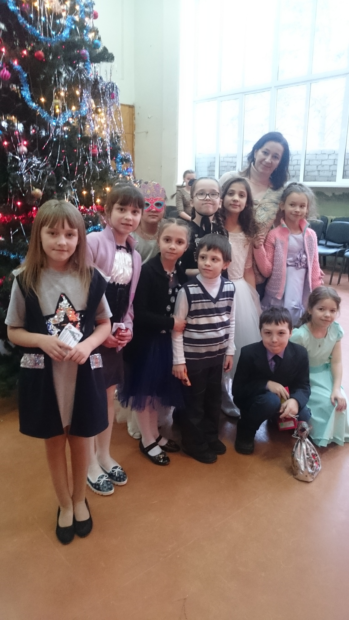
№ п/п | Уровень  мероприятия | Количество мероприятий за учебный год | Результат участия
1 | МБУ ДО ЦДТ | 57 мероприятий | 12 призовых мест
2 | Муниципальный уровень | 38 мероприятий | 11 призовых мест
3 | Областной, Всероссийский, Международный уровни | 11 мероприятий | 72 призовых места

Работа учреждения по единой методической теме «Качественные изменения условий для развития дополнительного образования в МБУ ДО ЦДТ с целью эффективного формирования у обучающихся положительной мотивации к познанию и творчеству». реализация, которой начата в учреждении в 2018-2019 учебном году, предполагает в первую очередь тесное взаимодействие с семьями обучающихся, а также - образовательными учреждениями и другими организациями, и ведомствами.

Внешние связи
учреждения

Администрация Кадуйского муниципального района

Комитет по физической культуре и спорту
Отдел природных ресурсов и охраны окружающей среды

Комитет социальной защиты населения
Управление образования Администрации Кадуйского муниципального района
МБУ ДО
«Центр детского творчества»
дети, педагоги, родители
Управление финансов Кадуйского муниципального района

Детско-юношеская спортивная школа

МБУ «Ресурсный (информационно-методический) центр Кадуйского муници-пального района»
Физкультурно-оздоровительный комплекс

Комитет по делам культуры и искусства
6 дошкольных образовательных учреждений

МБУ ДО «Кадуйская школа искусств»

МУК «Районный краеведческий музей имени А.Г. Юкова»
5 общеобразовательных школ

СМИ:
- Районная газета «Наше время»
- Районное ТВ
Центр традиционной народной культуры

БПУ СПО ВО «Кадуйский энергетический колледж»
Кадуйский
Дом культуры

Библиотечная система
Государственные организации:
- РОВД
- ГИБДД
- БУЗ ВО «ЦРБ»
- Пожарная служба и т.д.

Общественные организации:
- Совет ветеранов
- Общество инвалидов
- Районный совет женщин
- Клуб добряков
Предприятия района:
ЧГРЭС, ОАО «Рыботорговая фирма «Диана», ООО «Сивец», Стоматологическая клиника «Астра», частные предприниматели и т.д.

Финансово-экономическая деятельность

Фактические расходы
и поступление нефинансовых активов за 2018 год
(по результатам статистического отчёта I-ДО)

№ п/п | Наименование расходов | Сумма (тыс.рублей)
1 | Всего расходов за 2018 год,  В том числе:  - бюджетное финансирование  - внебюджетные источники, в том числе:  - платные услуги (ДОЛ «РИТМ»)  - платные услуги  - благотворительная помощь | 5340,40  3676,10  1664,30  707,70  649,60  307,00
2 | Оплата труда и начисления на оплату труда  в том числе:  - заработная плата  - начисления на оплату труда  - прочие выплаты | 3925,00  2904,80  1020,00  0,00
3 | Услуги связи | 22,50
4 | Транспортные услуги | 0,00
5 | Коммунальные услуги | 251,20
6 | Услуги по содержанию имущества | 337,10
7 | Прочие услуги (в том числе медосмотры и др.) | 147,20
8 | Прочие расходы (в том числе расходы на канцелярские товары и проведение мероприятий) | 610,40
9 | Поступление нефинансовых активов | 47,00

План финансово-экономической деятельности на 2018 год
(основные выдержки с дополнениями на 1 июля 2019 года)

№ п/п | Наименование расходов | Сумма (тыс.рублей)
1 | Всего расходов на 2016 год | 5868,10
2 | Оплата труда и начисления на оплату труда  в том числе:  - заработная плата  - начисления на оплату труда  - прочие выплаты | 4113,80  3161,10  952,70  0,00
3 | Услуги связи | 25,00
4 | Транспортные услуги | 0,00
5 | Коммунальные услуги | 588,30
6 | Услуги по содержанию имущества | 253,80
7 | Прочие услуги (в том числе медосмотры и др.) | 320,70
8 | Прочие расходы (в том числе расходы на канцелярские товары и проведение мероприятий) | 535,5
9 | Поступление нефинансовых активов | 31,00
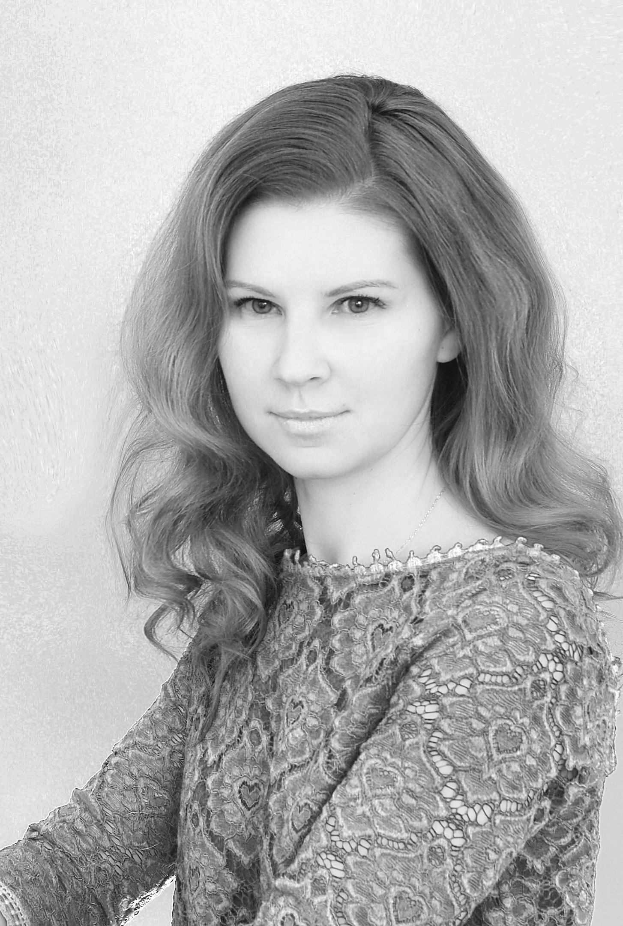

Главные события года

Форум, посвященный
100-летию системы дополнительного образования

Директор МБУ ДО ЦДТ
Дектерёва Дарья Ивановна
Выборы в
Детский Совет Цента

Детская рукописная книга
«И это все о нас!»

МБУ ДО ЦДТ
Отряд вожатых «РИТМ+»
Стал победителем
районного молодёжного конкурса
«Наша территория-2019»

Оформлен учебный кабинет объединения ВПК «Витязь»

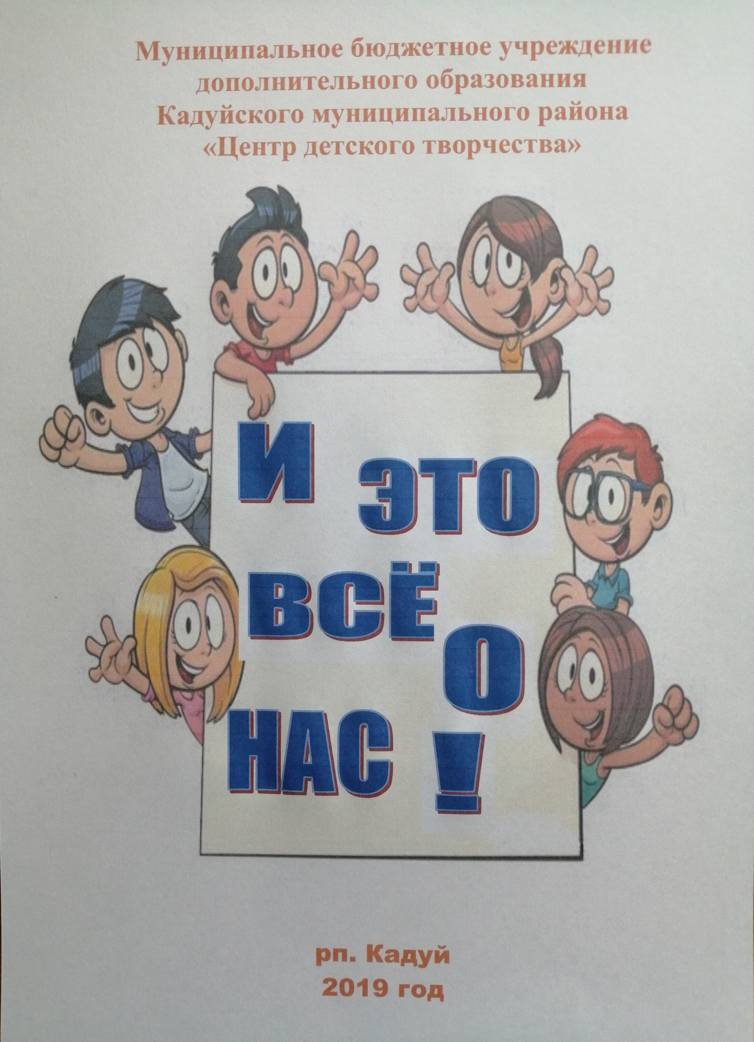

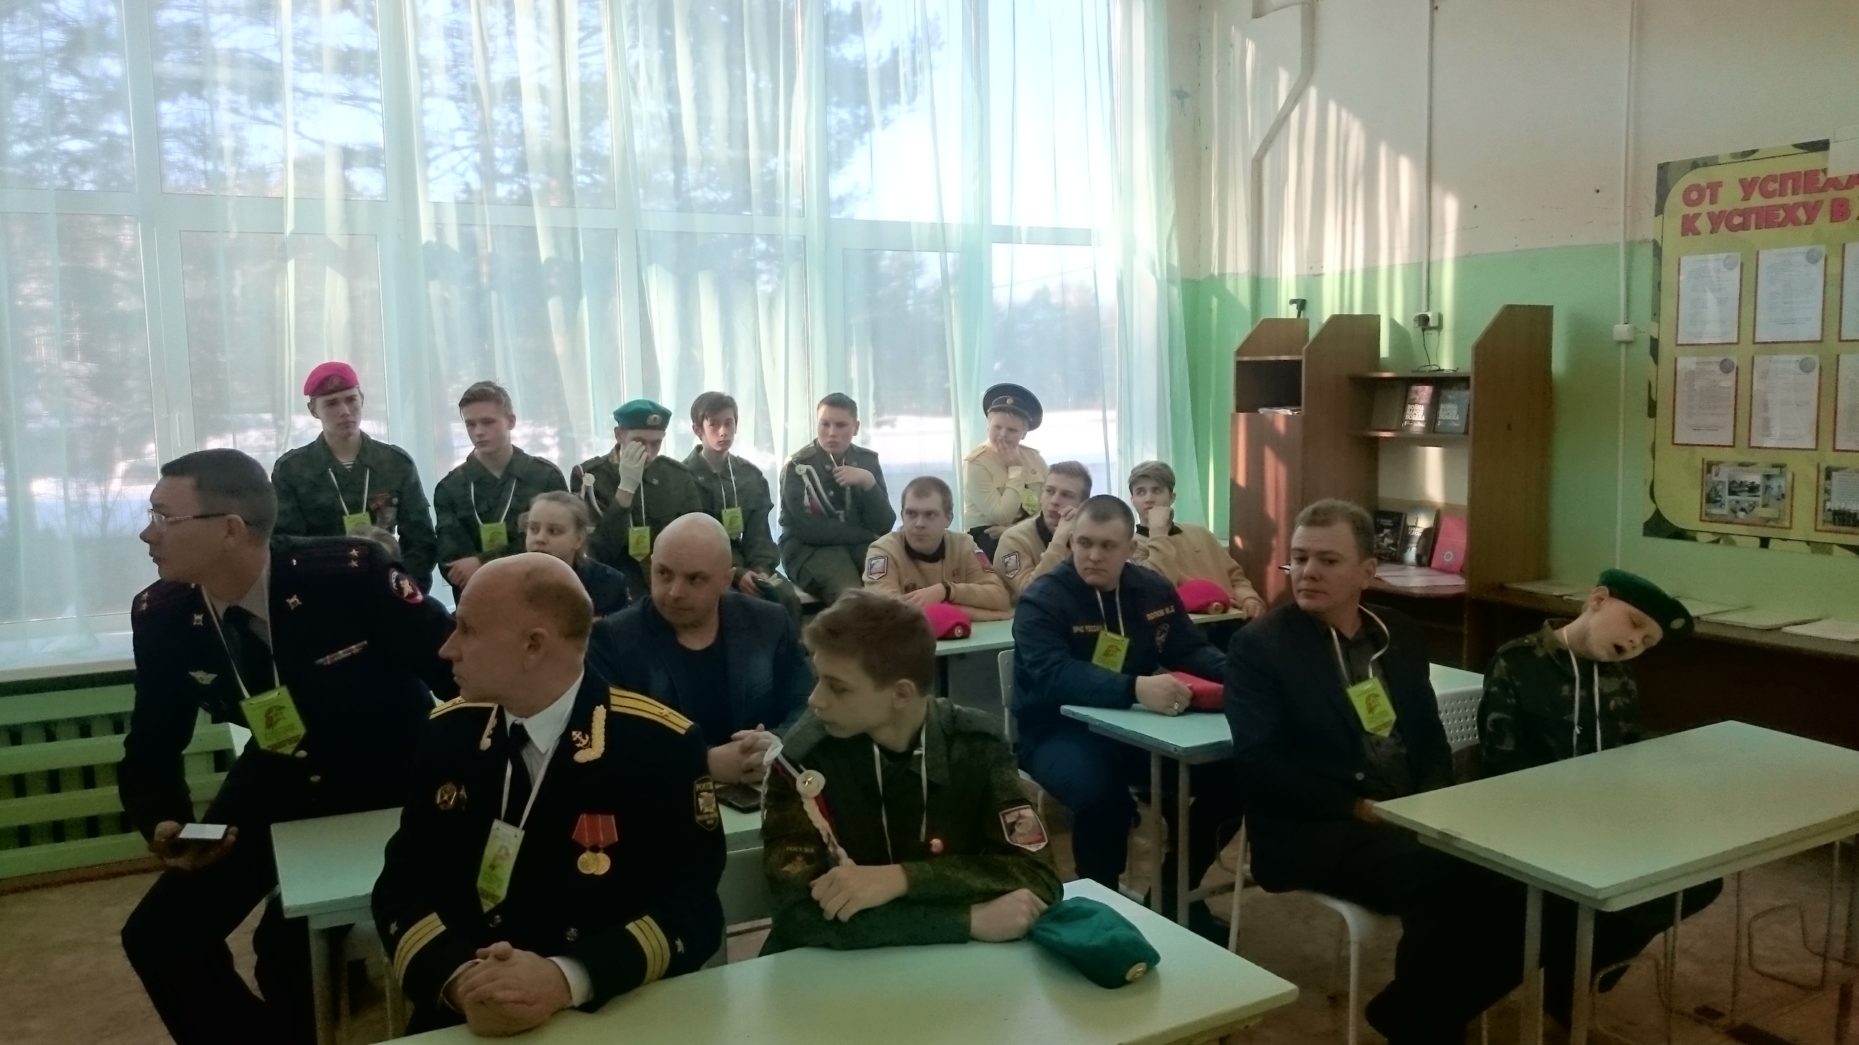

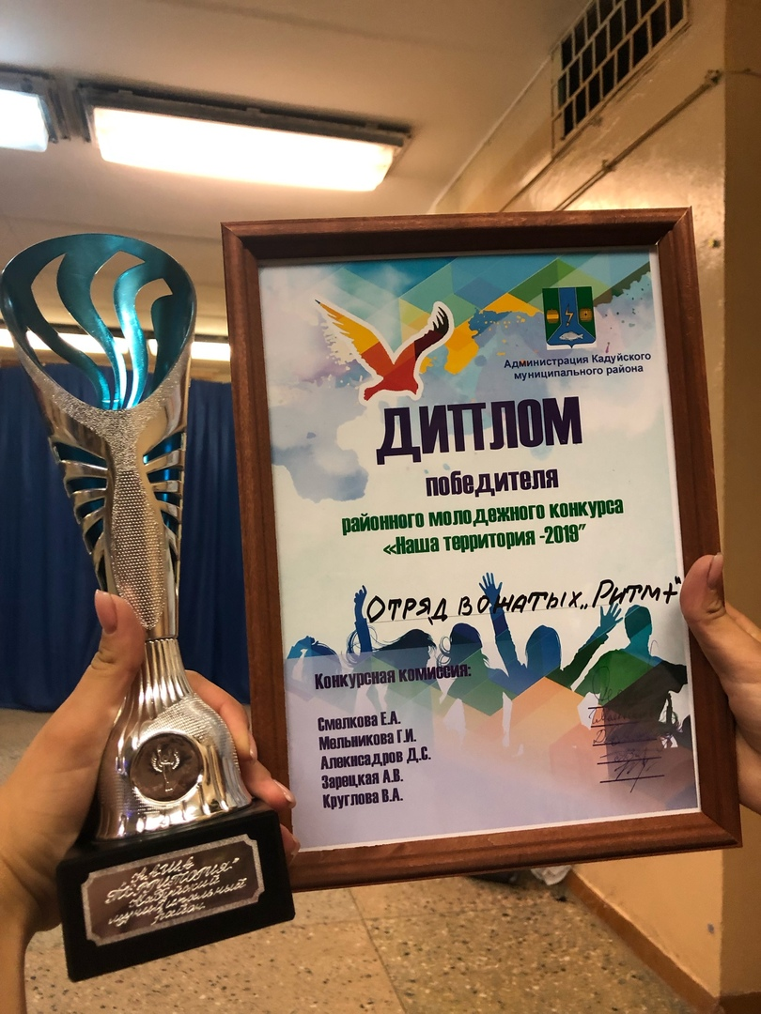

VI Родительская конференция

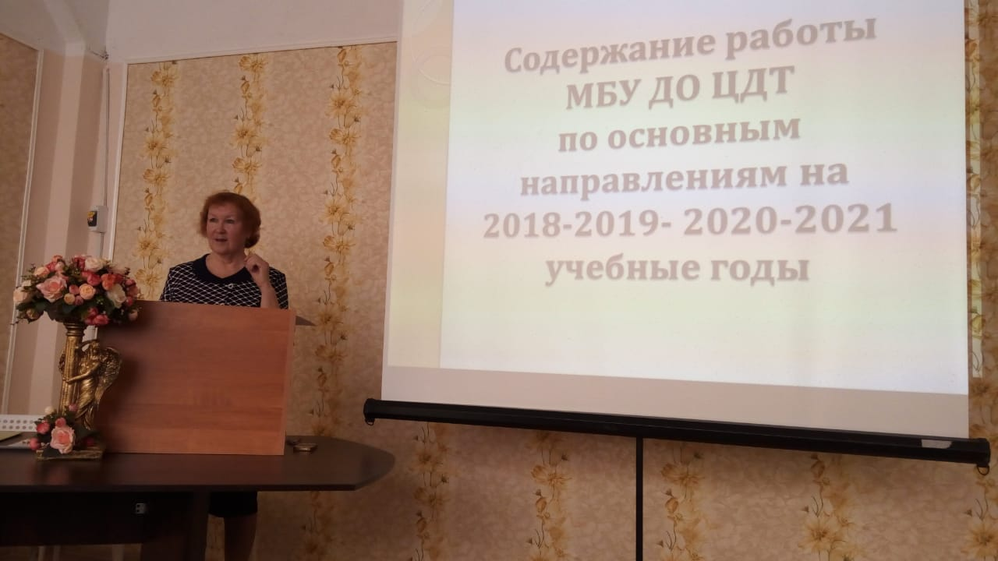
- Ремонт помещения для малого актового зала
- Кабинет директора
- Ремонт и обустройство коридора

Перспективы деятельности учреждения
на 2017-2018 учебный год

Единая методическая тема работы МБУ ДО «Центр детского творчества»: «Качественные изменения условий для развития дополнительного образования в МБУ ДО ЦДТ с целью эффективного формирования у обучающихся положительной мотивации к познанию и творчеству».
Цель работы МБУ ДО «Центр детского творчества»: совершенствование условий для социокульиурного, духовно-нравственного развития детей в учреждении дополнительного образования и повышения мастерства педагогических кадров через организацию эффективного взаимодействия с семьями обучающихся.
Основные планируемые мероприятия.
- Организационная деятельность.
- Продолжение работы по созданию комфортных безопасных условий для организации образовательного процесса.
- Продолжение работы по совершенствованию нормативных документов учреждения.
- Дальнейшее внедрение системы независимой оценки качества дополнительного образования.
- Совершенствование деятельности по наполнению официального сайта МБУ ДО ЦДТ в сети Интернет, официальной группы.
- Совершенствование работы технической направленности.
- Продолжение работы по детальной инвентаризации имущества МБУ ДО ЦДТ.
- Дальнейшее совершенствование деятельности лагерей с дневным пребыванием детей в летний период, а возможно и в осенние и весенние каникулы.
- Работа с педагогическими кадрами.
- Продолжение совершенствования системы методической работы в связи с изменением штатного расписания учреждения;
- Разработка и внедрение программ, разнообразных по форме и содержанию (каникулярные, мини-курсы, проектные, разноуровневые и т.д.);
- Работа по ведению карт профессионального роста;
- Развитие системы по самообразованию педагогов.
- Контрольно-аналитическая деятельность: продолжение работы по всем направлениям контроля (совершенствование форм и методов контроля).
- Воспитательная работа.
- Дальнейшее обновление форм и методов работы с семьями обучающихся.
- Совершенствование методического сопровождения организации воспитательной работы в объединениях и учреждении в целом.
- Дальнейшее увеличение количества и качества участия обучающихся МБУ ДО ЦДТ в мероприятиях выше районного уровня.
- Развитие социального проектирования.
- Финансово-экономическая деятельность.
- Выполнение муниципального заказа в рамках выделенных денежных средств.
- Участие в 2-3 конкурсах на получение грантов.
- Дальнейшее оформление и благоустройство занимаемых учреждением помещений.
- Привлечение спонсорских средств для развития материально-технического обеспечения образовательного процесса МБУ ДО ЦДТ.
- Развитие платных услуг

Ждём вас по адресу:
п. Кадуй, ул. Энтузиастов, д.3

Наши координаты:

Директор МБУ ДО ЦДТ:
ДЕКТЕРЁВА ДАРЬЯ ИВАНОВНА т. (8 81742) 5-17-87

Приглашаем к сотрудничеству!

